PREFA Kessel 25/60 P.10 prefaweiß 10 P.10 Prefaweiß

PREFA

Eigenschaften

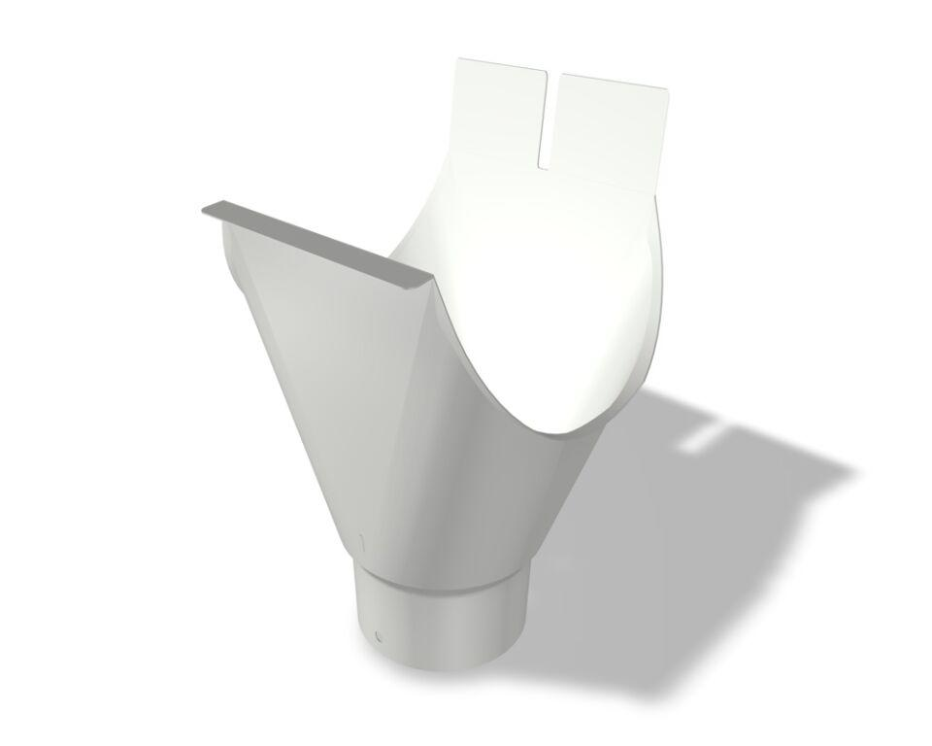

GTIN:

4043111139470

HAN:

200705

Farbton

weiß

Oberfläche

pulverbeschichtet

Produkt

Ablaufstutzen

Werkstoff

Aluminium

Breite (mm)

150,00

Länge (mm)

200,00

Nennweite DN

250,00